**附件1：伊弗人事管理系统-IT设施需求表**

|  |  |  |  |
| --- | --- | --- | --- |
| 序号 | 项目 | 类别 | 说明 |
| 1 | **虚拟机** | **服务器** | **CPU：双核 1.5G, 内存：8G，硬盘：500G** |
| 2 | **操作系统** | **基础软件** | **Windows Server 2008 RC/Windows 7 企业版以上** |
| 3 | **.NET Framework** | **基础软件** | **.NET Framework 3.5,4.0,4.5** |
| 4 | **SQL SERVER** | **基础软件** | **Microsoft SQL SERVER 2008专业版或以上** |
| 5 | **IIS** | **基础软件** | **7.0以上，安装ASP.NET** |
| 6 | **MSMQ** | **基础软件** |  |
| 7 | **DMZ区域** | **基础网络** | **可选，当服务器需要向外开放时，需要在DMZ中映射外网和内网服务器地址，并且在防火墙中设置只允许HTTP，HTTPS运行在8080端口可访问** |

***备注：5，6，7项可以在部署当天由彩卓部署人员完成***

**附件2：德晋人事管理系统-验收清单（第一阶段）**

注意1：所配图片演示为WireFrame，只代表页面内容，不代表最终的外观及内容安排

1. **用户管理**
   1. 用户需要通过用户名和密码登录，用户名为企业邮箱地址

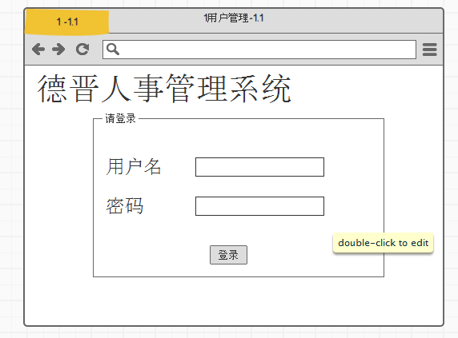

* 1. 管理员用户可以在系统中新建用户，删除用户，锁定用户，为用户分配权限

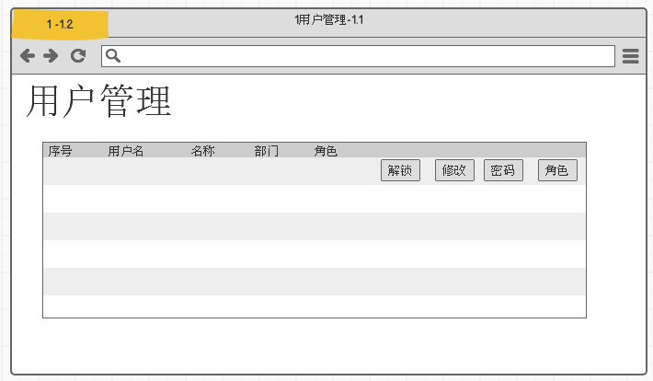

* 1. 用户权限以角色划分，不同的角色具有不同的数据权限

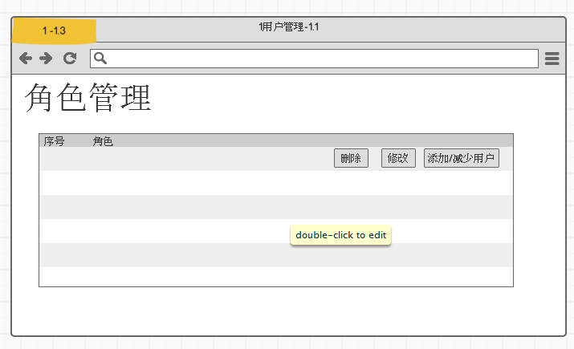

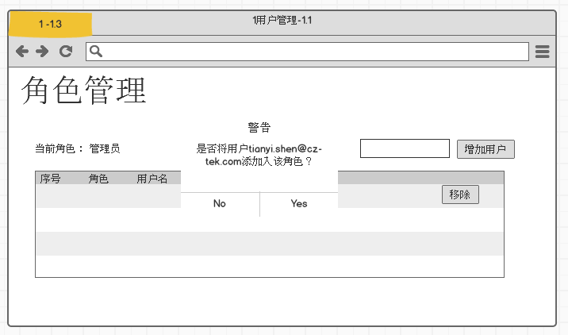

1. **员工基础信息管理**

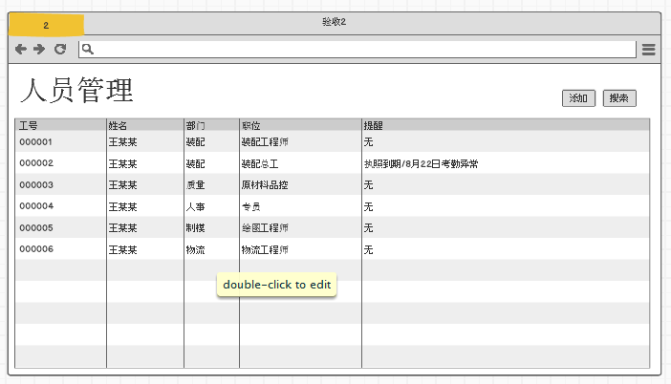

**2.1 录入**

在新员工入职时，用户可以录入员工的信息，员工信息包括（可能不限于）附件表1中的字段。

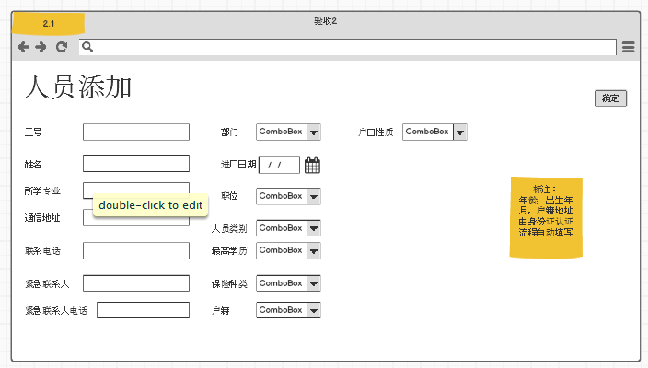

其中

**2.2 修改**

用户可以对员工的所有可修改信息进行修改

**2.2.1** 修改后修改人，所修改的字段，原内容，修改后内容计入日志中。

**2.2.2** 用户可以针对修改人或被修改信息的类别，被修改人，时间进行修改日志的索引查看

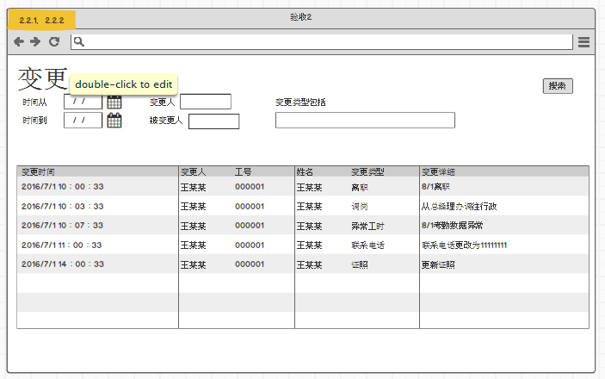

**2.3 身份证管理**

在录入系统时，最后一步为身份证认证。所有已经录入到系统中但未进行身份证认证的人员信息都为未认证。

当将身份证刷取时：

**2.3.1** 如果身份证所对应的员工已经经过过认证，系统通知身份证已经认证过，不需要再认证。

**2.3.2** 如果身份证所对应的员工未录入信息， 系统通知身份证所对应的人员未新建档案，不可以继续

**2.3.3** 如果身份证对应的员工信息已经录入，但未认证，系统进行身份证信息读取，并提醒员工是否要进行认证，如果确定，则保存身份证数据，并且将该员工信息进行状态更改。

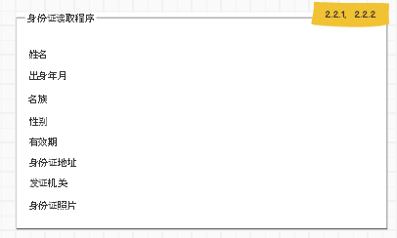

**2.4 证照管理**

**2.4.1**用户可以在主数据界面中添加职位和必须证照的关系

**2.4.2** 当登记员工时，如果未登记必须的证照，系统警告，但可通过信息修改界面后添加证照。

**2.4.3**用户可以在员工界面中为员工添加证照，证照内容包括：证照类别，级别，有效期从，有效期止，发证单位以及证照的扫描件作为附件。

**2.4.5** 用户可以根据证照类别进行数据筛选，筛选出证照登记尚缺失的员工进行补登记。

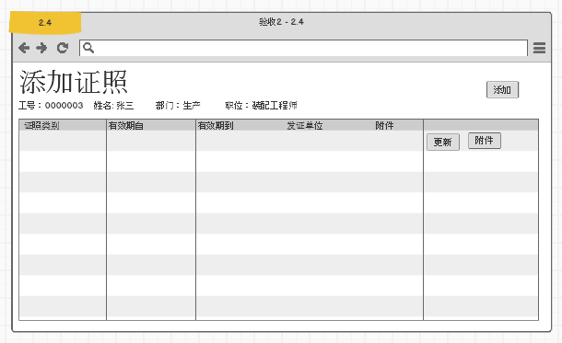

**2.5 数据查询**

**2.5.1** 可以根据工号，姓名，身份证号，进厂日期，工龄，是否是试用期，部门，职位信息进行筛选查看员工的信息。

1. **员工日常管理**

**3.1 试用期管理**

新员工录入时，如果属于试用期，则按附件表3再建立一份试用期数据。

**3.1.1** 新员工转正时，用户可以在系统内操作直接转正员工，如果：

**3.1.1.1** 员工属于试用期，系统提醒是否转正，如果用户确认则修改状态为转正状态

**3.1.1.2** 员工不属于试用期，系统提醒无法做转正状态。

**3.2 调岗**

用户可以在修改用户信息处修改相应的部门，职位等信息进行调岗操作。

**3.3 离职**

用户可以在修改用户信息处修改员工信息，进行离职操作。

1. **考勤管理**

**4.1 考勤时间上传**

考勤时间通过多种方式上传，包括：

**4.1.1** 通过数据库触发器的形式自动录入

**4.1.2** 通过Excel报表导入

**4.2 异常考勤处理**

**4.2.1** 计算机在每天上午12点自动计算和判断上一天的数据，并且筛选出可疑数据，可疑数据包括：

**4.2.1.1** 不符合班次安排的考勤数据

**4.2.1.2** 不符合正常上下班打卡正常节奏的考勤数据

**4.2.1.3** 打卡时间在标准打卡时间上下浮动之外

**4.2.2** 用户可以看到异常考勤列表，并进行处理，其中：

**4.2.2.1** 如果可疑数据属于真实数据，则自动录入入正式数据库

**4.2.2.2** 如果可疑数据属于非真实数据，则由用户手工为涉及的员工进行工时手工录入。

**4.2.3** 如果用户未对当天的异常进行完全处理，则无法进行下一天的数据正式录入。

**4.2.4** 如果存在异常数据，用户将通过邮件获得一个通知。

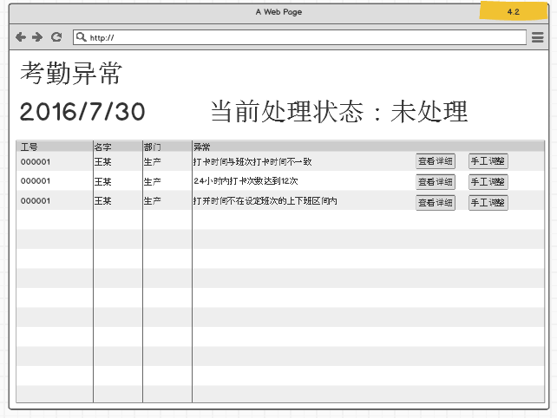

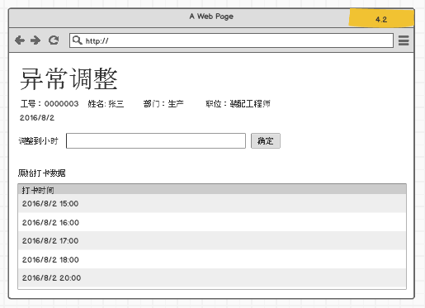

**4.3 请假数据的录入**

**4.3.1** 请假数据由相应管理部门通过界面进行输入，包括：员工，请假/加班类别，请假/加班原因，请假的小时或天长。

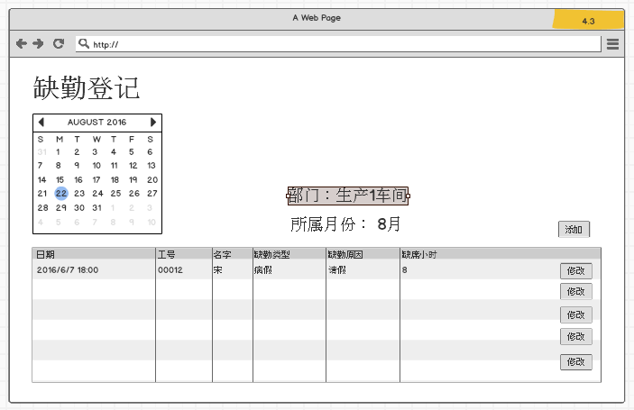

**4.4 班次计划的录入**

相应管里部门通过界面在每周末尾为下一周排定班次排定，班次排定包括：相应人员，班次设定

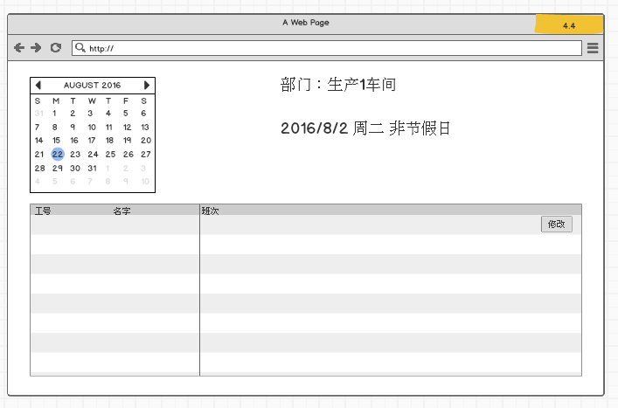

**4.5 加班计算模板**

用户可以为一个用户或一个用户组设定加班计算方式的模板。

<暂缺>

**4.5.1** 在当月数据统计结束时，用户可以在界面上一键导出符合需要的表格数据

